Chủ đề: [Giải toán 6 Cánh Diều] - Toán lớp 6 tập 1 - Chương III. Hình học trực quan
Mời các em học sinh cùng tham khảo chi tiết gợi ý giải Bài 1 trang 116 theo nội dung bài "Đối xứng trong thực tiễn" sách giáo khoa Toán lớp 6 tập 1 sách Cánh Diều chương trình mới của Bộ GD&ĐT

Giải Bài 1 trang 116 Toán lớp 6 Tập 1 Cánh Diều
Tìm hiểu thêm về tính đối xứng trong tự nhiên (với vật chất, cây cối, chim, thú); trong nghệ thuật, trang trí; trong thiết kế, công nghệ, …
Giải
- Trong tự nhiên:
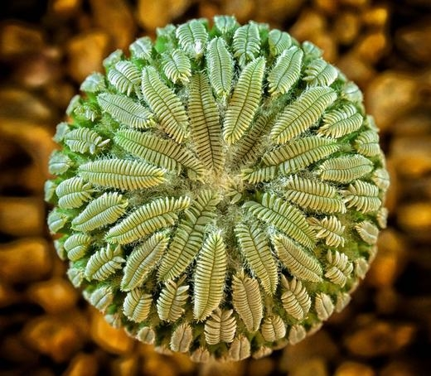
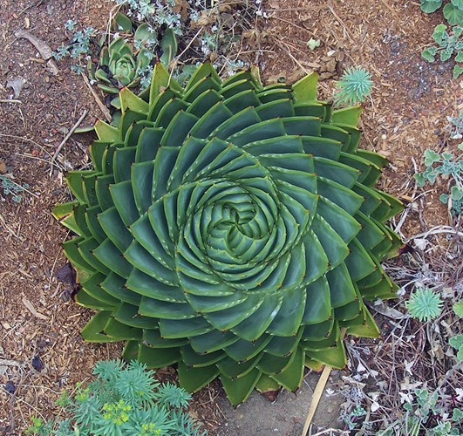
- Trong thiết kế:
+ Mosque (nhà thờ Hồi Giáo) tại Abu Dhabi
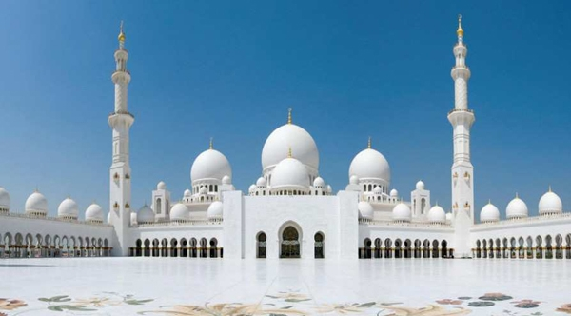
+ Tháp Phước Duyên ở chùa Thiên Mụ (Huế)
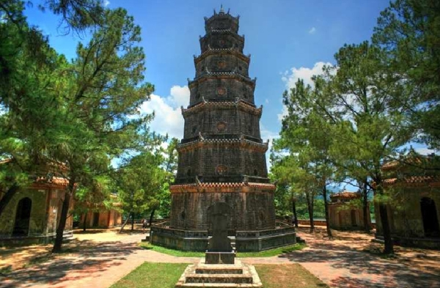
- Trong nghệ thuật, trang trí:
+ Trang trí khăn trải bàn
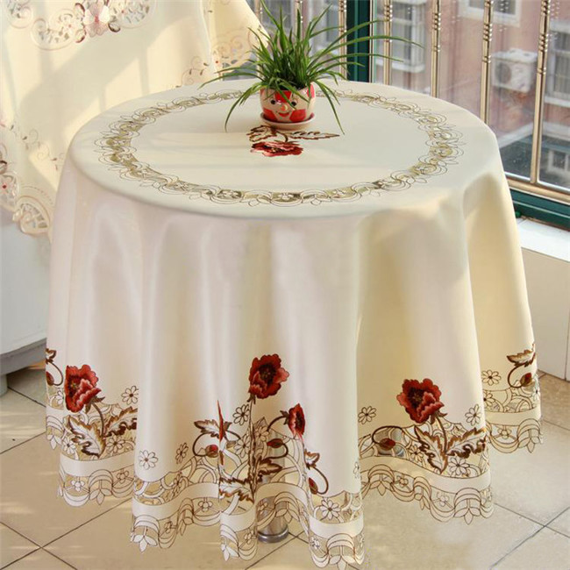
~/~
Vậy là trên đây Đọc tài liệu đã hướng dẫn các em hoàn thiện phần giải bài tập SGK Toán 6 Cánh Diều: Bài 1 trang 116 SGK Toán 6 Tập 1. Chúc các em học tốt.

